CASA IMPERIAL Y REAL DE LOS LÁSCARIS-COMNENO
Gran Chancillería del Magno Capítulo Latinoamericano
DIRECCIÓN: CALLE 92 # 7 A – 45 Ap. 302, BOGOTÁ, D.C., COLOMBIA, S.A.
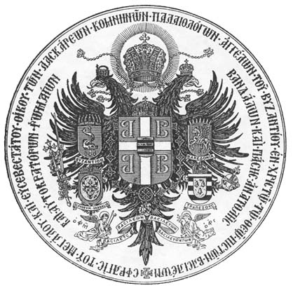

ALTO PROTECTOR:
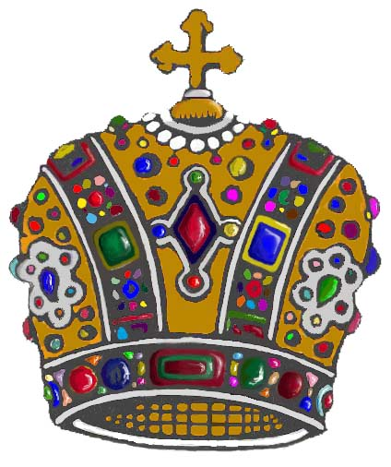
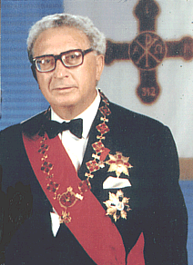
S.A.R. e I. Príncipe Monseñor Don TEODORO IX LÁSCARIS COMNENO
Duque de Atenas, Porfyrogénito y Megaduque del Imperio Romano-Byzantino, Príncipe Real de Grecia y de Chipre, Príncipe Imperial de Constantinopla, Príncipe de Tracia, Nicea, Macedonia y Trebizonda, Duque de Tesalia, Seleucia, Comagena y Pérgamo, Conde de Maratón, de Priene, de Sebaste y de Salamis, etc., etc.

Y
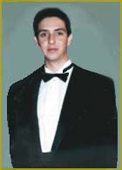
S.A.R. e I. Príncipe Don EUGENIO III LÁSCARIS COMNENO Y TORRES, Duque de Lepanto.
Apartado de Correos 836, Valencia, Carabobo, República Bolivariana de Venezuela.

GRAN CANCILLER DEL MAGNO CAPÍTULO LATINOAMERICANO:
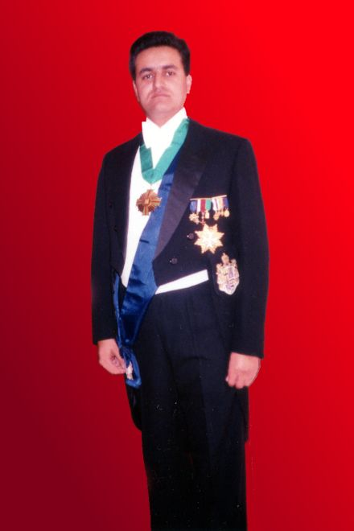
S.A.S. Don HERNÁN ALEJANDRO OLANO GARCÍA
Duque de Altai, Tassila, Alisea y Caltabellotta, Sheik de la Noble Dinastía Quoroshite de Irán, Conde de Todi, Conde de Media en Zagros, Conde en la Principesca Casa de Covadonga, Barón de Hay y Barón de Kardamena, etc., Sacro y Noble Caballero Palatino, Noble de Épiro, Noble Heraldo de Normandía, Senador del Reino de Épiro, Senador del Imperio Romano y Ruso en el exilio, Real Ministro de la Corona, Coronel Honorario, Capitán de la Noble Guardia de Alabona, Guardia Noble de los Hohenstaufen, Caballero Gran Collar, Gran Cruz, Gran Cruz al Mérito, Gran Cruz de Justicia, Gran Comendador, Comendador de Justicia, Comendador de Número, Comendador y Caballero en más de 80 Órdenes Nobiliarias y de Caballería, etc.
ALTOS CARGOS DE LA
ORDEN DE SAN EUGENIO DE TREBIZONDA

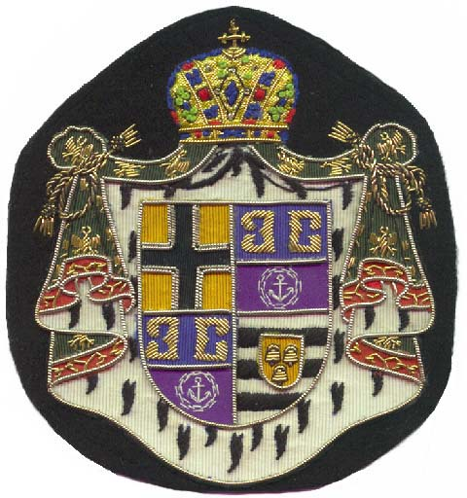

GRAN MAESTRE:
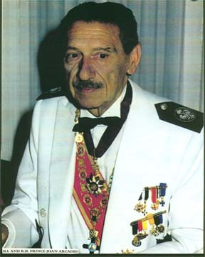

S.A.R. e I. Príncipe Don JUAN ARCADIO LÁSCARIS-COMNENO
Megaduque del Imperio Romano Bizantino, Duque de Antioquia, Conde de Missolonghi en Etolia, Conde de Sardes de Lidia, etc., etc.
Apartado de Correos 818 – Madrid - España

DELEGADO PERSONAL ANTE S.S. BARTOLOMEOS, PATRIARCA ECUMÉNICO DE CONSTANTINOPLA:
Doctor Orestes Louridis, Atenas, Grecia.

GRAN CONSEJO SUPREMO:

GRAN SENESCAL – MEGAS AULARCA:
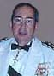
Coronel Gonzalo de Porras y Rodríguez de León, Madrid, España. (Arriba en la fotografía)

GRAN MARISCAL: Don Panayotis Rizopoulos, Atenas, Grecia.

GRAN CANCILLER: Capitán Antonio de la Vega y Blasco, Marqués de Stobí en Macedonia, Sanlúcar de Barrameda, España.

TREBIZONDA REY DE ARMAS: Doctor José María Eugenio Montells y de Galán, Marqués de Selinonte en Isauria, Madrid, España.

HERALDO TEMISCIRA: Don José Luis Abad y Ruiz de Galochino, Ciudad de Panamá, Panamá.

HERALDO THEODOROPOLIS: Don Angel Francisco Frontán Ocaña-Carrascosa, Madrid, España.

PERSEVANTE SAN EUGENIO: Don José María Abia de la Peña, Madrid, España.

CONSEJERO PROPIETARIO: Don Andrés Alaez Feal, Vitoria, España.

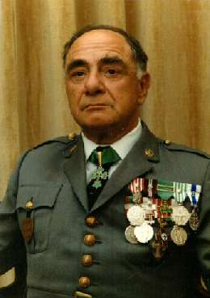

CONSEJERO PROPIETARIO: Doctor Ruy de Mascarenhas Leiria, Duque de Mascareñas, Conde de San Nicolau en Famagusta, Lisboa, Portugal. (arriba en la fotografía)

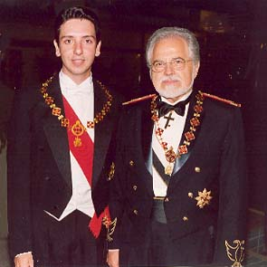

CONSEJERO DE HONOR: Excelentísimo Monseñor Mark Athanasios Karras, Megaduque de Hesperia, Camarillo, California, U.S.A., quien aparece arriba en la fotografía con S.A.R. e I. Don Eugenio IIIº.

CONSEJERO DE HONOR, ACTUANDO COMO GRAN PROTECTOR DEL EXARCADO DE ESCANDINAVIA: Su Alteza, el Príncipe Andrónicos Cantacuzino, Estocolmo, Suecia.

EXARCADO DE AMÉRICA CENTRAL:
Embajador don Eduardo Rosales Ramírez, Tegucigalpa, Honduras.

EXARCADO DE AMÉRICA DEL NORTE:

EXARCA: Sir Russell Ralph Fritz, Marqués de Marykatos, San Bernardino, California, U.S.A.

CAPELLÁN: Sir Brett Gordon, West Palm Beach, Florida, U.S.A.

REY DE ARMAS: Sir James Douglas Laird, Jr., Conde de Nicopoli, Mesa, Arizona, U.S.A.

ARGENTARIO: Sir Robert Harvey Cowan, Conde de Cizico, Roseville, California, U.S.A.

INQUIRIDOR: Don Luc Pierre Quinson, New York City, U.S.A.

EXAMINADOR: Don Vicente T. Mendoza, Ciudad de México, México.

LIMOSNERO: Don James Herbert Powell, Jr., Plainview, Texas, U.S.A.

DELEGADO PARA ALASKA Y RUSIA: Sir Paul C. Fanning, Conde de Tistira, Anchorage, Alaska, U.S.A.

DELEGADO PARA CANADÁ: Excelentísimo Monseñor Arzobispo Sir Rainer Laufers, Hawksbury, Ontario, Canadá.

DELEGADO PARA EN CARIBE: Sir Antonio J. Molina, Marqués del Castillo de Aramisos, San Juan de Puerto Rico, Puerto Rico.

DELEGADO PARA MÉXICO: General Rubén M. Peralta Alarcón, Ciudad de México, México.
DELEGADO PARA LOS CABALLEROS DE HABLA CASTELLANA: Brigadier General Rafael Rodríguez Botella, Ciudad de México, México.

DELEGADO PARA LOS CABALLEROS DE HABLA INGLESA: Sir John Francis Ounan, Barón de Curragh, Gaithersburg, Maryland, U.S.A.

DELEGADO PARA LOS CABALLEROS DE HABLA GRIEGA: Don Christie Profere, Long Island, New York, U.S.A.
DELEGADO PARA LOS CABALLEROS DE HABLA ARMENIA: Don Eduardo Karalanian, Brouxville, New York, U.S.A.
DELEGADO PARA LOS CABALLEROS DE HABLA POLACA: Su Alteza, el Príncipe Zygmont Polubinski.

EXARCADO DE ARGENTINA:
EXARCA: Doctor Sergio Darío Abel Thau, Buenos Aires, Argentina.

REY DE ARMAS: Don Ricardo Daniel de Gandini-Orcaizaguirre, Martínez, Argentina.

EXARCADO DE BÉLGICA:
EXARCA: Don Sergio Swysen, Conde d´Aijalon, Lieja, Bélgica.

CANCILLER: Don Daniel Jaquet, Lincent, Bélgica.

EXARCADO DE COLOMBIA:
EXARCA: Doctor Francisco José de Latorre y Vargas, Marqués de Santardona, Ricaurte, Colombia.
CANCILLER: Don Alberto Abello de Sucre, Barón de Bar, Bogotá, Colombia.

REY DE ARMAS: Don Hernán Alejandro Olano García, Bogotá, Colombia.

EXARCADO ESCANDINAVO:
EXARCA: Doctor Georges Sinclair Gionneau, Estocolmo, Suecia.
CANCILLER: Conde Alexander Lahovarg, Estocolmo, Suecia.
VICE CANCILLER: Don Henrik Ehrenstrahle Nerstrom, Estocolmo, Suecia.

EXARCADO ESLOVACO:
EXARCA: Su Alteza el Príncipe Maximiliano Amilachvary, Bratislava, Eslovaquia.

EXARCADO DE ESPAÑA:
CONSEJO EXARCAL:
CANCILLER: Doctor Jesús Fernando Agudo Sánchez, Villafranca del Castillo, España.

CONSEJERA: Doña Rosa María Pujol Martínez, Marquesa de Rodosto, Barcelona, España.
TOPARQUÍA PARA EL REINO DE ANDALUCÍA:
TOPARCA: Don Antonio Barrera Jaime, Ginés, España.
TOPARQUÍA PARA EL REINO DE ARAGÓN:

TOPARCA: Don Alberto Montaner Frutos, Zaragoza, España.

TOPARQUÍA PARA EL PRINCIPADO DE ASTURIAS:
TOPARCA: Don Angel Bueres Santa Eulalia, Oviedo, España.
TOPARQUÍA PARA EL PRINCIPADO DE CATALUÑA:
TOPARCA: Don José María Guiteras Bustins, Marqués de Estanor, Barcelona, España.

CANCILLER: Don Gerardo Ballalta Germán, Barcelona, España.

CONDESTABLE: Don Alberto Sierra Xavet, Barcelona, España.

SENESCAL: Don Angel García Valero, Marqués de Pinara, Barcelona, España.

HERALDO: Don Salvador Roca Bueno, Barcelona, España.

PERSEVANTE: Don Francisco Barbaliscia, Girona, España.

INQUIRIDOR: Don Recaredo Gómez Morejón, Barcelona, España.

CONSEJERO PROPIETARIO: Don Federico Ribas Balsas, Barcelona, España.

CONSEJERO PROPIETARIO: Don Carlos Allepuz Saíz, Barcelona, España.
CONSEJERO: Don Félix Ros Sallarés, Barcelona, España.
CONSEJERO: Don Eudald Pla Cid, Barcelona, España.

NORMARQUIA DE VILLA CALELLA, INCLUYENDO EL MARESME NORTE:

NOMARCA: Don Santiago Tarinas Visa, Calella, España.
NOMARQUIA DE GIRONA:

NOMARCA: Don Josep Pérez Abuyé, Girona, España.
NOMARQUÍA DE MATARÓ Y MARESME SUR:
NOMARCA: Don Joaquín Illa Juando, Mataro, España.

EXARCADO DE FRANCIA:
EXARCA: Barón Giuseppe di Bella, Lille, Francia.
REY DE ARMAS: Barón Pierre Daniel de Losada y Martí, Conde de Madrigal de las Altas Torres, Istrés, Francia.

EXARCADOS DE GRECIA Y CHIPRE:
EXARCA Y DIRECTOR DEL DESPACHO DE ASUNTOS DIPLOMÁTICOS DE LA ÓRDEN: Barón Tonis Breidel Hadjidemetriou, El Pireo, Grecia.
ECLESIARCA: Reverendo Archimandrita Athenagoras Athanasiou, Atenas, Grecia.

STRATOPEDARCA: Don Panayotis Rizopoulos, Atenas, Grecia.

KOUROPALATIS: Don Elias Nikolau, Atenas, Grecia.

LOGOTHETA: Don Nicolás Hotiatellis, Atenas, Grecia.
PORTAESPADA: Don Georgios Giokaris, Atenas, Grecia.

EXARCADO DE ITALIA:
EXARCA: Don Doménico Sangiorgi Cellini y Giacometti, Duque de Perge, Ímola, Italia.

TOPARQUÍA DEL NORTE:
TOPARCA: Conde Pietro Passolini Dall´Onda, Rávenna, Italia.
TOPARQUÍA DEL CENTRO:
TOPARCA: Mauricio Marchetti y Morganti, Conde Del Castro Di Candía, Áncona, Italia.

TOPARQUÍA DEL SUR Y LA ISLA:
TOPARCA: Don Raféale Strina, Nápoles, Italia.

EXARCADO DEL JAPÓN:
DELEGADO: Don Hiroshi Fukunaga, Hokkaido, Japón.

EXARCADO DE MALASIA:
EXARCA: Don Robert Haw Boon Hong, Penang, Malasia.

EXARCADO DE MALTA:

EXARCA: Don Jorge A. Said Zammil, Malta.

EXARCADO DE LOS PAÍSES BÁLTICOS:

EXARCA: Don Arturo Ruicas Daujotis, Conde de Derneck, Kauno, Lituania.

EXARCADO DE PORTUGAL:

EXARCA: Don Antonio Jorge Schneider Da Silva, Oporto, Portugal.

REY DE ARMAS: Don Leopoldo Fernando Telles De Abreu, Caxias-Oeiras, Portugal.

LIMOSNERO: Don José Ignacio Marqués De Silva Ribeiro, Corroios/Seixal, Portugal.

CONSEJERO DE HONOR: Doctor Antonio Costa Albuquerque De Sousa Lara, Estoril, Portugal.

CONSEJERO: Mayor José Augusto Da Silva Duarte, Marqués de Amiso Y de San Andrés de Nápoles, Lisboa, Portugal.

TOPARQUÍA DEL CENTRO:

TOPARCA: Don Antonio Jose De Mendez Moreira Da Fonseca.

TOPARQUÍA DEL SUR:

TOPARCA: Don Fernando Reis Condesso, Lisboa, Portugal.

EXARCADO DE SAN MARINO:
EXARCA: Don Aureliano Casali, Marqués de Ulpia, Borgo Maggiore, República de San Marino.
EL GOBIERNO DE LA REPÚBLICA DE COLOMBIA RECONOCIÓ OFICIALMENTE LAS INSIGNIAS
DE LA
ORDEN
DE
SAN EUGENIO DE TREBIZONDA

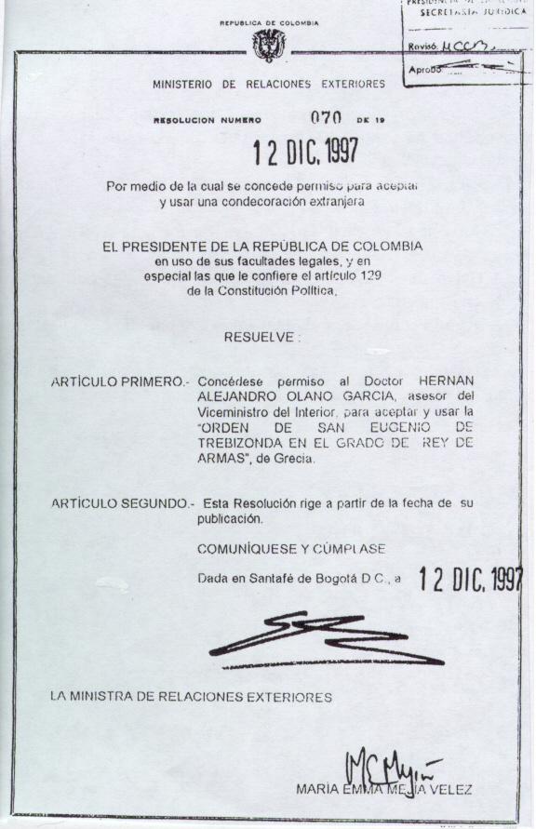
El Presidente Ernesto Samper Pizano y la Ministra de Relaciones Exteriores María Emma Mejía Vélez, por Resolución del Ejecutivo 070 de 1997, reconocieron la Orden de San Eugenio de Trebizonda.
En la Resolución Ejecutiva 120 de 1993, el Presidente César Gaviria Trujillo y la Ministra de Relaciones Exteriores Noemí Sanín Posada, reconocieron la Imperial Orden de San Constantino El Grande.
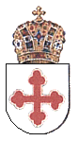
CONDECORACIONES DE LA IMPERIAL ORDEN DE SAN CONSTANTINO EL GRANDE

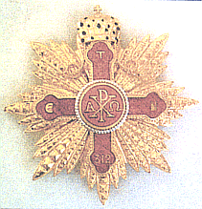 | Gran Cruz: Una estrella dorada de ocho puntas terminadas en rayos, con la cruz Constantiniana coronada con la Tiara Imperial.
Comendador: Lo mismo que la Gran Cruz, pero plateada. | 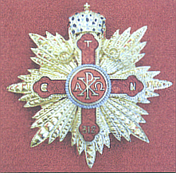
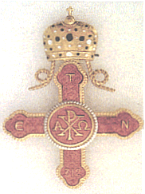 | Caballero: La Cruz Constantiniana sujeta de una cinta de muaré rojo.

